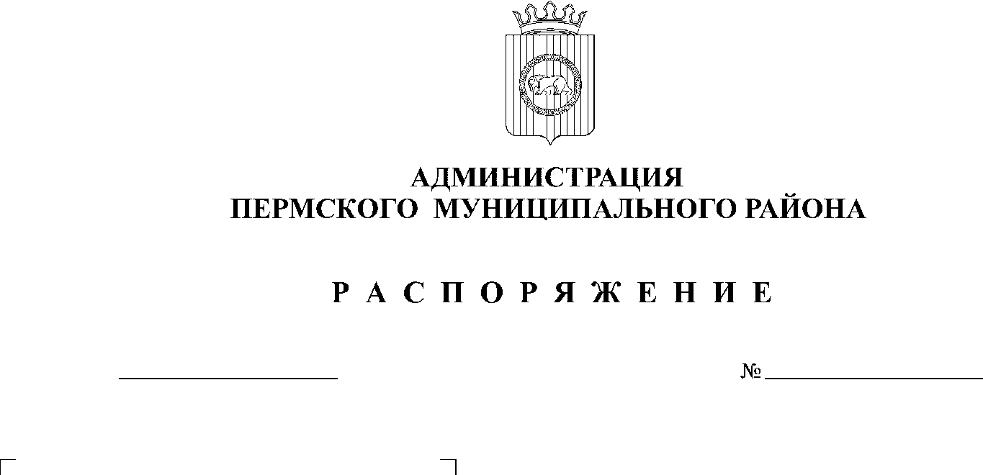

02.03.2020
211

В соответствии с Федеральным законом от 25 декабря 2008 г. № 273-ФЗ «О противодействии коррупции», Законом Пермского края от 30 декабря 2008 г. № 382-ПК «О противодействии коррупции в Пермском крае» и в целях реализации антикоррупционной политики в администрации Пермского муниципального района:
1. Утвердить прилагаемый План по противодействию коррупции в администрации Пермского муниципального района на 2020–2021 годы.
2. Настоящее распоряжение разместить на официальном сайте Пермского муниципального района www.permraion.ru.
3. Настоящее распоряжение вступает в силу со дня его подписания.
4. Контроль исполнения настоящего распоряжения возложить на и.о. заместителя главы администрации Пермского муниципального района по вопросам обеспечения безопасности С.В. Вобщина.

И.п. главы администрации
муниципального района В.П. Ваганов
УТВЕРЖДЕН распоряжением
администрации Пермского муниципального района
от №
02.03.2020
211

План по противодействию коррупции
в администрации Пермского муниципального района Пермского края на 2020-2021 годы

№ п/п | Мероприятия | Ответственные исполнители | Срок выполнения | Ожидаемые результаты
1. | Совершенствование системы запретов, ограничений и требований,  установленных в целях противодействия коррупции
1.1. | Подготовка отчета о выполнении плана по противодействию коррупции, его размещение в информационно-телекоммуникационной сети «Интернет» на официальном сайте в разделе «Противодействие коррупции» | Консультант по вопросам муниципальной службы и трудовому праву | До 1 февраля года, следующего за отчетным | Повышение открытости деятельности по противодействию коррупции, информирование населения о проводимых мероприятиях, достигнутых результатах
1.2. | Представление информационных материалов и сведений в рамках антикоррупционного мониторинга | Консультант по вопросам муниципальной службы и трудовому праву | В установленные нормативными правовыми актами сроки | Выработка предложений и принятие мер по совершенствованию работы  по противодействию коррупции
1.3. | Обеспечение взаимодействия  с правоохранительными органами и иными государственными органами по вопросам противодействия коррупции в администрации Пермского муниципального района | Консультант по вопросам муниципальной службы и трудовому праву | По мере необходимости,  в установленные нормативными правовыми актами сроки | Своевременное оперативное реагирование на коррупционные правонарушения  и обеспечение соблюдения принципа неотвратимости юридической ответственности за коррупционные и иные правонарушения
1.4. | Подготовка материалов для рассмотрения на заседании комиссии по координации работы по противодействию коррупции в администрации Пермского муниципального района | Кадровая служба администрации Пермского муниципального района | При наличии вопроса в повестке заседания комиссии | Организация всестороннего рассмотрения вопросов на заседании комиссии  и выработка предложений по реализации эффективных мер по противодействию коррупции
1.5. | Организация работы по координации антикоррупционной деятельности в подведомственных учреждениях | Консультант по вопросам муниципальной службы и трудовому праву | До 15 марта 2020 г. | Своевременное выявление и устранение причин и условий коррупционных проявлений в подведомственных учреждениях. Повышение эффективности деятельности в подведомственных учреждениях по профилактике коррупционных и иных нарушений.
2. | Обеспечение единообразного применения законодательства Российской Федерации о противодействии коррупции в целях повышения эффективности механизмов предотвращения и урегулирования конфликта интересов
2.1. | Анализ сведений, представляемых при приеме на службу, лицами, претендующими на замещение должности муниципальной службы в администрации Пермского муниципального района и должности руководителя подведомственного учреждения | Консультант по вопросам муниципальной службы и трудовому праву | Постоянно | Выявление случаев нарушений требований антикоррупционного законодательства, в том числе в части конфликта интересов
2.2. | Проведение проверок соблюдения требований о предотвращении и (или) урегулировании конфликта интересов | Кадровая служба администрации Пермского муниципального района | Ежегодно (по мере необходимости),  в установленные нормативными правовыми актами сроки | Выявление фактов коррупционных правонарушений, принятие своевременных и действенных мер по выявленным нарушениям
2.3. | Обеспечение действенного функционирования комиссии по соблюдению требований  к служебному поведению муниципальных служащих и урегулированию конфликта интересов, повышение эффективности реализации принимаемых комиссиями решений | Кадровая служба администрации Пермского муниципального района | В установленные нормативными правовыми актами сроки | Обеспечение соблюдения муниципальными служащими ограничений и запретов, требований  о предотвращении или урегулировании конфликта интересов, требований  к служебному (должностному) поведению, установленных законодательством Российской Федерации о противодействии коррупции, а также осуществление мер  по предупреждению коррупции.  Размещение на официальных сайтах Пермского муниципального района информации о результатах рассмотрения комиссией вопросов соблюдения требований антикоррупционного законодательства
2.4. | Обобщение информации по результатам выполнения мероприятий данного раздела и направление в адрес органа Пермского края по профилактике коррупционных и иных правонарушений | Кадровая служба администрации Пермского муниципального района | до 20 февраля 2019 г.  до 20 февраля 2020 г.  итоговый до 1 января 2021 г. | Систематизация информации об антикоррупционной деятельности, выявление областей, требующих усиления
2.5. | Проведение анализа публикаций в средствах массовой информации о фактах проявления коррупции в органах местного самоуправления Пермского муниципального района,  в подведомственных учреждениях | Кадровая служба администрации Пермского муниципального района | Ежеквартально | Проверка информации о фактах проявления коррупции в администрации Пермского муниципального района, подведомственных учреждениях, опубликованной в средствах массовой информации, и принятие необходимых мер по устранению обнаруженных коррупционных нарушений
2.6. | Оценка коррупционных рисков, возникающих при реализации администрацией Пермского муниципального района своих функций | Кадровая служба администрации Пермского муниципального района | Ежеквартально | Выявление коррупционно-опасных функций, актуализация перечня должностей муниципальной службы в администрации Пермского муниципального района, при замещении которых указанные служащие обязаны представлять сведения о своих доходах, об имуществе и обязательствах имущественного характера, а также сведения о доходах, об имуществе и обязательствах имущественного характера своих супруги (супруга) и несовершеннолетних детей (далее – сведения о доходах).
2.7. | Актуализация сведений, содержащихся в анкетах, представляемых при назначении на должности муниципальной службы в администрации Пермского муниципального района, об их родственниках и свойственниках | Кадровая служба администрации Пермского муниципального района | Постоянно | Выявление случаев конфликта интересов. Систематизация сведений о муниципальных служащих и аффилированных им лицах
3. | Совершенствование мер по противодействию коррупции в сфере закупок товаров, работ, услуг для обеспечения муниципальных нужд и в сфере закупок товаров, работ, услуг отдельными видами юридических лиц
3.1. | Осуществление внутреннего финансового контроля в части закупочных процедур органов местного самоуправления администрации Пермского муниципального района, подведомственных учреждений | Финансово-экономическое управление | Ежеквартально | Использование результатов при анализе на предмет риска совершения коррупционных правонарушений
3.2. | Осуществление комплекса организационных, разъяснительных и иных мер по соблюдению муниципальными служащими ограничений, запретов и исполнения обязанностей, установленных законодательством Российской Федерации в целях противодействия коррупции, в том числе направленных на формирование отрицательного отношения к коррупции | Финансово-экономическое управление | Постоянно | Повышение информированности  и ответственности лиц, замещающих должности муниципальной службы, работников подведомственных учреждений.  Снижение количества совершаемых коррупционных правонарушений среди служащих, участвующих в организации (осуществлении) закупок
4. | Совершенствование предусмотренных Федеральным законом от 3 декабря 2012 г. № 230-ФЗ «О контроле за соответствием расходов лиц, замещающих государственные должности, и иных лиц их доходам» порядка осуществления контроля за расходами и механизма обращения в доход Российской Федерации имущества, в отношении которого не представлено сведений, подтверждающих его приобретение на законные доходы; обеспечение полноты и прозрачности представляемых сведений о доходах, расходах, об имуществе и обязательствах имущественного характера
4.1. | Организация приема сведений о доходах, расходах, об имуществе и обязательствах имущественного характера, представляемых муниципальными служащими администрации Пермского муниципального района, руководителями подведомственных учреждений. Обеспечение контроля за своевременностью представления указанных сведений | Консультант по вопросам муниципальной службы и трудовому праву | В установленные нормативными правовыми актами сроки | Обеспечение своевременного исполнения обязанности по представлению сведений о доходах, расходах, об имуществе  и обязательствах имущественного характера своих и членов своей семьи.
4.2. | Размещение (обновление) сведений о доходах, расходах, имуществе и обязательствах имущественного характера муниципальных служащих администрации Пермского муниципального района, руководителей подведомственных учреждений и членов их семей на официальном сайте Пермского муниципального района | Консультант по вопросам муниципальной службы и трудовому праву | В течение  14 рабочих дней  со дня истечения срока, установленного для подачи сведений,  в том числе  для уточненных сведений | Повышение открытости и доступности информации о деятельности  по профилактике коррупционных правонарушений в администрации Пермского муниципального района
4.3. | Анализ сведений о доходах, расходах, об имуществе и обязательствах имущественного характера, представленных муниципальными служащими администрации Пермского муниципального района и руководителями подведомственных учреждений | Консультант по вопросам муниципальной службы и трудовому праву | Ежегодно,  до 1 октября | Предупреждение и выявление случаев представления недостоверных  и(или) неполных сведений, несоответствия сведений о доходах расходам, нарушения ограничений и запретов, требований о предотвращении или урегулировании конфликта интересов.
4.4. | Проведение анализа и проверки соблюдения муниципальными служащими администрации Пермского муниципального района запретов, ограничений и требований, установленных в целях противодействия коррупции, в том числе:  обязанности по предварительному уведомлению представителя нанимателя (работодателя) о выполнении иной оплачиваемой работы;  порядка сообщения о получении подарка в связи  с их должностным положением или исполнением ими служебных (должностных) обязанностей,  о сдаче и оценке подарка, реализации (выкупе)  и зачислении в доход бюджета средств, вырученных от его реализации;  требований Федерального закона от 7 мая 2013 г. № 79-ФЗ «О запрете отдельным категориям лиц открывать и иметь счета (вклады), хранить наличные денежные средства и ценности  в иностранных банках, расположенных  за пределами территории Российской Федерации, владеть и (или) пользоваться иностранными финансовыми инструментами» | Консультант по вопросам муниципальной службы и трудовому праву | Постоянно | Количество выявленных нарушений,  в том числе:  неисполнение муниципальными служащими обязанности по предварительному уведомлению представителя нанимателя (работодателя) о выполнении иной оплачиваемой работы и рассмотрение  их на заседании Комиссии  по соблюдению требований к служебному (должностному) поведению муниципальных служащих  и урегулированию конфликта интересов;  несоблюдение муниципальными служащими установленного порядка сообщения о получении подарка;  несоблюдение муниципальными служащими запрета открывать и иметь счета (вклады) в иностранных банках, расположенных за пределами территории Российской Федерации
4.5. | Проведение проверки достоверности и полноты сведений о доходах, расходах, об имуществе  и обязательствах имущественного характера, представленных муниципальными служащими и руководителями подведомственных учреждений | Консультант по вопросам муниципальной службы и трудовому праву | Ежегодно (по мере необходимости),  в установленные нормативными правовыми актами сроки | Выявление фактов коррупционных правонарушений, принятие своевременных и действенных мер по выявленным нарушениям
4.6. | Организация контроля за расходами муниципальных служащих | Консультант по вопросам муниципальной службы и трудовому праву | В соответствии  с действующим законодательством | Выявление несоответствия доходов муниципального служащего и членов его семьи расходам с целью пресечения коррупционных правонарушений  на муниципальной службе, своевременное применение мер ответственности
4.7. | Контроль за выполнением муниципальными служащими, руководителями подведомственных учреждений требований о предотвращении или об урегулировании конфликта интересов, в том числе проверка соблюдения указанных требований | Консультант по вопросам муниципальной службы и трудовому праву | Постоянно | Предупреждение и урегулирование конфликта интересов в целях предотвращения коррупционных правонарушений.
5. | Повышение эффективности просветительских, образовательных и иных мероприятий, направленных на формирование антикоррупционного поведения муниципальных служащих, популяризацию в обществе антикоррупционных стандартов и развитие общественного правосознания
5.1. | Обучение муниципальных служащих, работников подведомственных организаций, в должностные обязанности которых входит участие в противодействии коррупции | Кадровая служба администрации Пермского муниципального района | Ежегодно,  до 31 декабря | Повышение квалификации муниципальных служащих, работников подведомственных организаций
5.2. | Участие в научно-практических конференциях и иных мероприятий по вопросам реализации государственной политики в области противодействия коррупции, семинарах-совещаниях по актуальным вопросам применения законодательства Российской Федерации о противодействии коррупции | Кадровая служба администрации Пермского муниципального района | Не менее 1 мероприятия в год | Формирование единообразного подхода по реализации мер антикоррупционной политики  Ознакомление с опытом антикоррупционной деятельности в других субъектах Российской Федерации
6. | Систематизация и актуализация нормативно-правовой базы по вопросам противодействия коррупции, устранение пробелов и противоречий в правовом регулировании в области противодействия коррупции
6.1. | Разработка (корректировка) нормативных правовых актов в сфере противодействия коррупции в связи  с развитием федерального законодательства,  в том числе внесение изменений в положения о структурных подразделениях по профилактике коррупционных и иных правонарушений | Кадровая служба администрации Пермского муниципального района | По мере необходимости,  в установленные нормативными правовыми актами сроки | Совершенствование нормативно-правовой базы по противодействию коррупции. Своевременное регулирование соответствующих правоотношений
6.2. | Осуществление антикоррупционной экспертизы нормативных правовых актов, их проектов с учетом мониторинга соответствующей правоприменительной практики в целях выявления коррупционных факторов и последующего устранения таких факторов,  в том числе обеспечение участия независимых экспертов в проведении антикоррупционной экспертизы нормативных правовых актов, их проектов | Правовое управление | В установленные нормативными правовыми актами сроки | Выявление в нормативных правовых актах и проектах нормативных правовых актов коррупциогенных факторов, способствующих формированию условий для проявления коррупции, и их исключение

